ПРЕДШКОЛСКА УСТАНОВА
''БАЈКА''
ИВАЊИЦА



ИЗВЕШТАЈ ТИМА ЗА САМОВРЕДНОВАЊЕ РАДА УСТАНОВЕ ЗА 2023. / 24.ГОДИНУ

ОБЛАСТ ВРЕДНОВАЊА: ПОДРШКА ДЕЦИ И ПОРОДИЦИ

Ивањица, јун 2024. године
САДРЖАЈ
1. Тим за самовредновање..............................................................................................3
2. Увод..............................................................................................................................3
3. Опис установе..............................................................................................................4
4. Мисија...........................................................................................................................6
5. Визија............................................................................................................................6
6. Методологија самовредновања...................................................................................6
7. Налази тима за самовредновање за област квалитета Подршка деци и породици..........................................................................................................................10
8. Закључци са препорукама...........................................................................................22

ТИМ ЗА САМОВРЕДНОВАЊЕ:
- Драгица Коматина, директор
- Весна Николић, педагог – координатор Тима
- Душица Нешовановић, васпитач,помоћник директора
4. Љиљана Пешић- васпитач, објекат,,Звончица“
5. Бојана Бешевић - васпитач, објекат,,Ђурђевак“
6. Ивана Луковић- васпитач, објекат,,Пахуљица“
7. Марија Аничић- васпитач, објекат,,Пахуљица“
8. Марина Марковић- васпитач објекат,,Бамби“
9. Бојана Луковић, мед.сестра- васпитач –,,Бамби“
10 . Дана Стојковић- медицинска сестра-васпитач ,,Звончица“
- Катарина Мирковић-васпитач у групи у години пред полазак у школу
12. Ана Радишић-васпитач објекат,,Зрачак”
13. Наталија Лишанин-васпитач у групи у години пред полазак у школу
14. Кристина Николић- представник Савета родитеља

Увод

Тим за самовредновање почео је да ради у септембру 2022.године. У току радне 2023/24.године у саставтима придружили су се следећи чланови: Наталија Лишанин и Катарина Мирковић,васпитачи из група у години пред полазак у школу и Ана Радишић, васпитач новоотвореног објекта,,Зрачак” у Приликама. Мајка Кристина Николић није присуствовала раду тима јер је на боловању због неге детета , али је била активан члан и учествовала у консултацијама као и на фокус групи са родитељима.У свом раду Тим се водио Правилником о стандардима квалитета рада Установе и Новим Основама програма„ Године узлета“. Највећа подршка у раду је била коришћење Водича за самовредовање.У мају и јуну 2024.године чланови тима: Бојана Бешевић, Ивана Луковић, Душица Нешовановић, Наталија Лишанин, Марина Марковић, Дана Секулић и Весна Николић су присутвовале Обукама за самовредновање у организацији МПНТР и Центра за европске интеграције у Ужицу и Чачку у оквиру Компоненте 2 Пројекта инклузивног предшколског васпитања и образовања- Унапређивање процеса самовредновања у предшколским установaма. 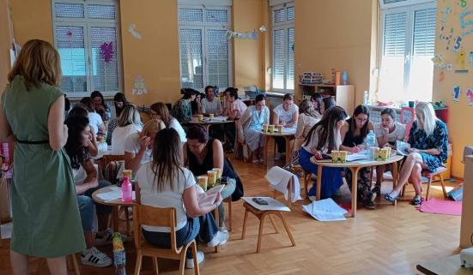 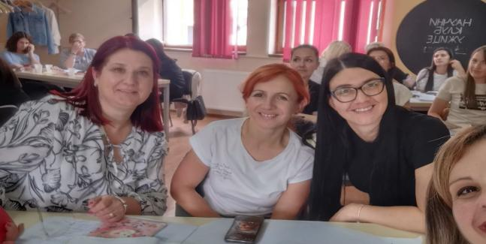
Од четири области квалитета, тим је предложио, а Васпитно - образовно веће ПУ,,Бајка” је одлучило да се ове године бавимо самовредновањем области 2. Подршка деци и породици. С обзиром да је наша установа у другој години примене Нових основа програма и прошле године смо анализирали прву област квалитета, па нам је значило да анaлизом ове области подржимо импламентацију новог програма. И одлучили смо да то буде на нивоу целе Установе.
Прво је Тим израдио план самовредновања за 2023/2024.годину, као и прелог Акционог план за унапређивање прве области квалитета рада Установе/ Васпитно обтразовни рад /који смо дали тиму за вредновање и унапређивање рада установе на разматрање и усвајање.

Опис установе

Ивањица је градско насеље у југозападној Србији у Моравичком округу. Смештена је у котлини у подножју обронака Голије и Јавора, на обали реке Моравице.
Ивањица има Предшколску установу,,Бајка“ са својих пет објеката, као и предшколске групе у скоро свим околним селима.У складу са „Годинама узлета“ при реализацији теме/пројекта деца излазе из вртића и обилазе различита места из којих се црпе идеје за развијање теме/пројекта. Упознају своје локално окружење и стичу нова знања и искуства која доприносе њиховом развоју.
Седиште установе: Предшколска установа „Бајка” Ивањица, Наде Поповић 48, 32250 Ивањица. Телефони: 032/662-796, директор: 032/662-244
Установа поседује интернет страницу: vrtic-ivanjica@mts.rs и лого установе

Први вртић у Ивањици је изграђен 1978. године, са садашњом адресом у улици Наде Поповић бр. 48. Данас је то објекат ,,Ђурђевак”. У коме се налази управа и ради 30 запослених. У њему борави 160 деце узраста 3 год до поласка у школу.( 7 васпитних група)
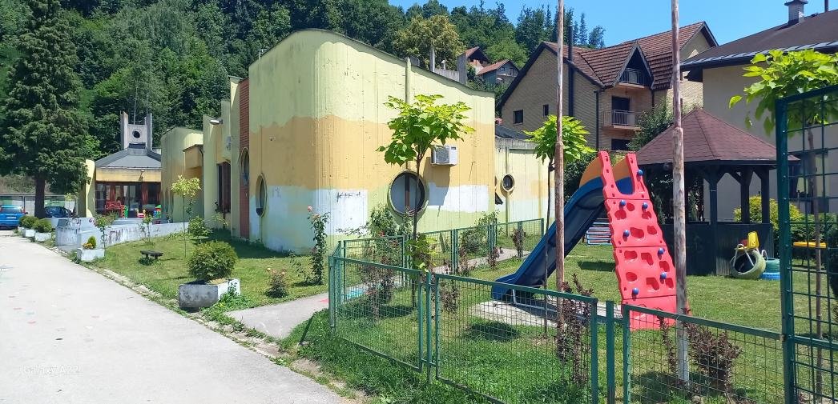 Ђурђевак
Вртић је неко време задовољавао потребе родитеља за смештајем деце, али се убрзо указала потреба за још једним објектом, који је и изграђен 1985. године. Објекат је назван ,,Звончица” и налази се недалеко од ,,Ђурђевка”, на месту званом Мркочевац.у коме борави 200 деце у 9 група(од тога 4 јаслене) са којима ради 29 запослених..
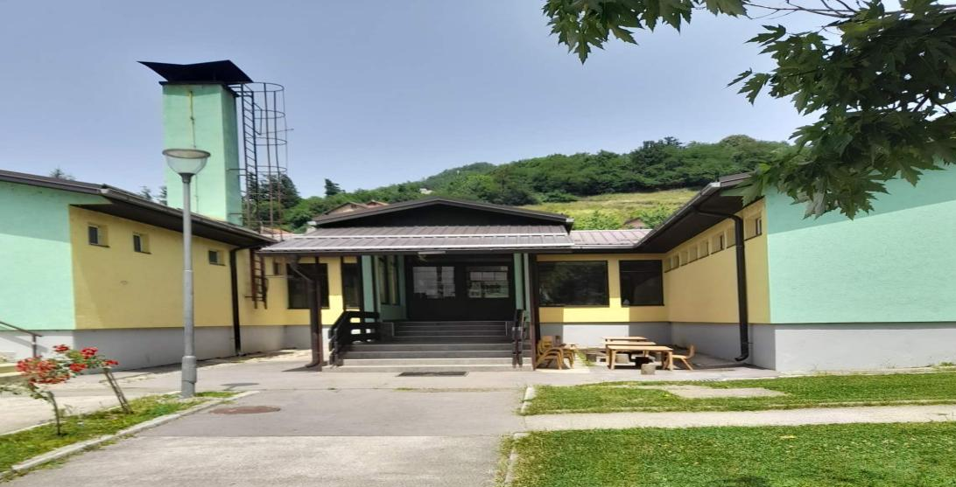 Звончица

Трећи објекат „Пахуљица” је почео са радом 01. 10. 2013. године. У њему борави око180 деце (у 5 васпитних и три јаслене групе) са којима ради 27 запослених.

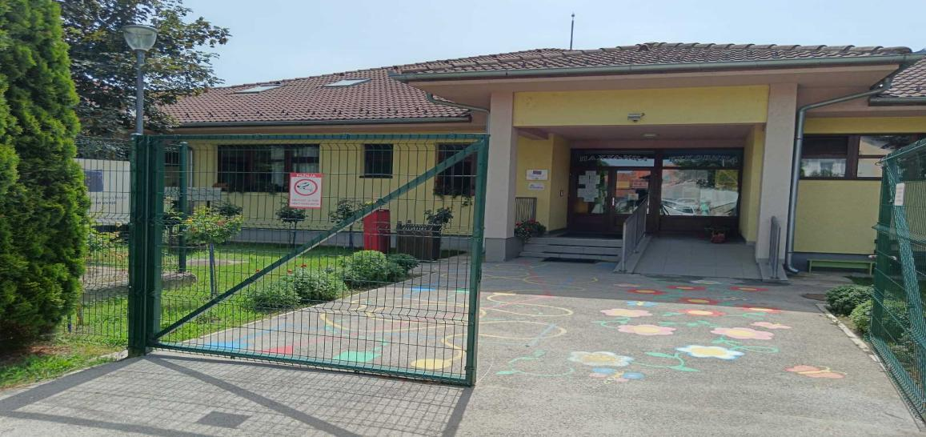 Пахуљица
Четврти објекат,,Бамби“ је изграђен у насељу Црњево и почео је са радом 24.05.2021. године. У њему борави око 150 децe у четири васпитне и две јаслене групе) са којима ради 19 запослених.

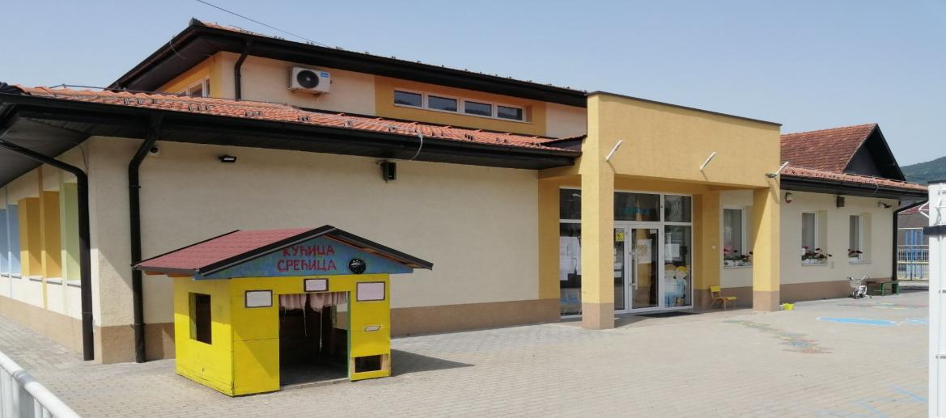 Бамби

У МЗ Прилике je отворен у новембру 2023.године и пети објекат, за око 80 деце у коме ради 9 запослених.
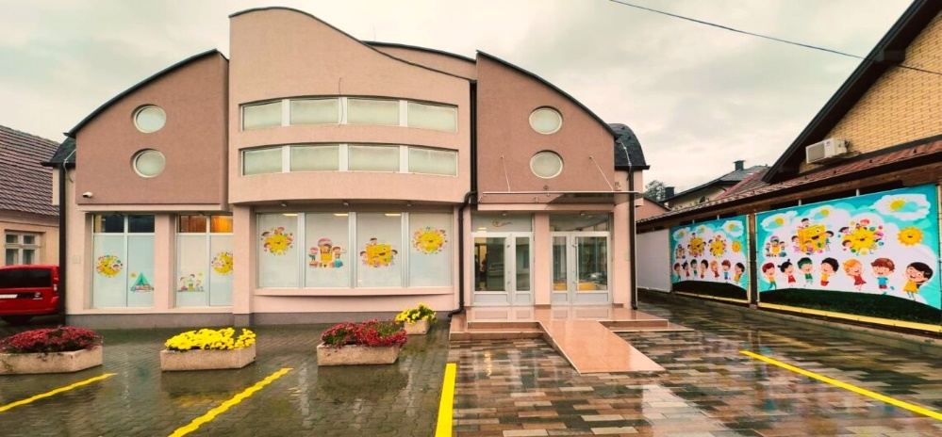
У свим објектима рад се одвија у трајању 10 сати од 6 до 16 сати.
Групе деце у години пред полазак у школу смештене су у адаптираним просторима основних школа на територији општине Ивањица,(ове године је било уписано 226- оро деце са којим је радило 11 васпитача, а васпитно-образовни рад се одвијао у временском трајању од 4 сата дневно.
МИСИЈА
Мисија нашег вртића је да стварамо безбедну и повољну
физичку и социо-емоционалну средину у којој се користе сви расположиви простори за
учење, игру и развој деце, уважава различитост деце и њихових породица и
негује заједништво и партнерски однос
са установама из локалне заједнице.

ВИЗИЈА
Нашу установу у будућности видимо као установу у
којој је развијен однос припадања пун сигурности,поверења,уважавања вртићке заједнице,породице и локалне заједнице, у којој сви дају допринос и заједнички рад чине видљивим и подстицајним за нова истраживања.

METOДОЛОГИЈА САМОВРЕДНОВАЊА
На почетку нашег процеса самовредновања тим је одржао неколико састанака на којима смо се упознали са облашћу којим ћемо се бавити и разматралии стандарде помоћу Водича за самовредновање. Направили смо план самовредновања.. У току ове радне године тим је одржао око 19 састанака на којима су присуствовали увек скоро сви чланови тима.
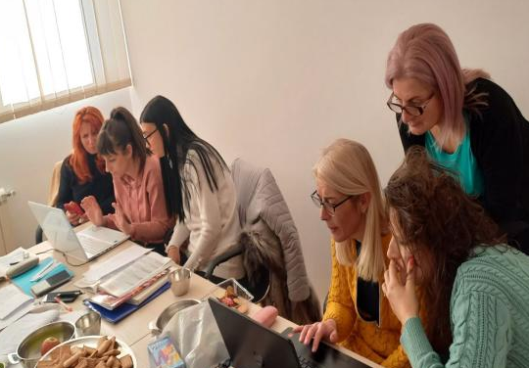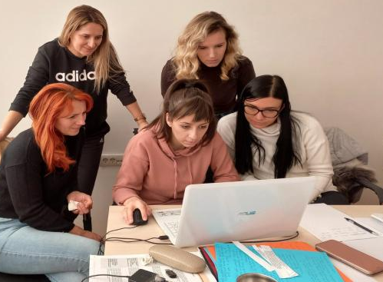
На састанцима анализирали и појаснили све показатеље и стандарде из области,, Подршка деци и породици”. Разматрали смо како најсврсисходније са овим процесом самовредновања упознати све запослене и чланове Управног одбора.
Због важности учешћа у процесу самовредновања упознали смо и родитеље са овом облашћу и то поруком на вибер групама, путем филма који смо припремили као и постера. Филм је послат свим васпитачима и родитељима путем вибер група, а постери се налазе на улазу сваког од објекатa.

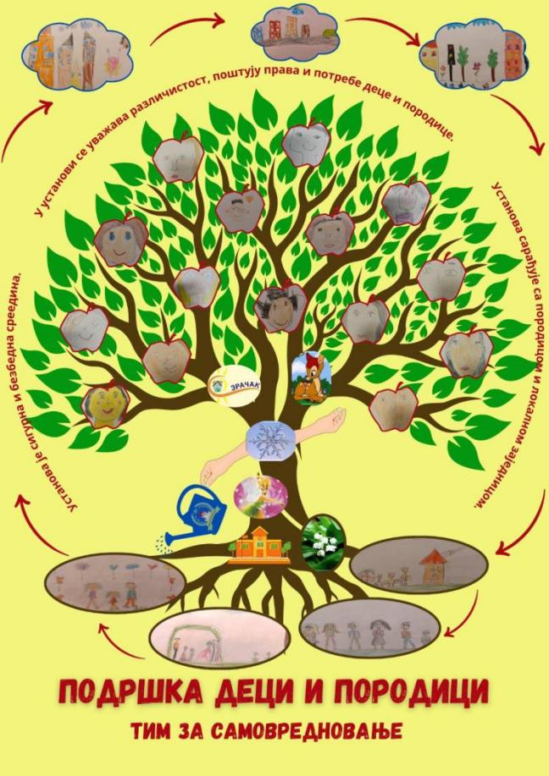
Опис метода и техника које су коришћене са образложењем избора
На састанцима Тима за самовредновање, анализирали смо понуђене инструменте из водича који су нам били од велике помоћи и одлучили смо се за следеће методе и технике:
- Упитник за васпитаче и медицинске сестре
- Интервју са стручним сарадницима
- Консултације са децом
- Фокус групе са родитељима
- Интервју са члановима Управног одбора
Избором ових инструмената желели смо да дођемо до што релевантнијих података од свих циљних група, а да ако буде потребно водићемо рачуна о принципу триангулације, јер се тако постиже објективнија слика стања у овој области.
Обухват циљних група са описом узорка
Упитником су обухваћени сви васпитачи и медицинске сестре и сестре на превентивној здравственој заштити.Упитник је у фебруару 2024. године прослеђен васпитачима и медицинским сестрама путем гоогл упитника
Путем случајног узорка одабрани су родитељи из свих група, као и деца из свих група. Одредили смо бројеве под којим су уписана деца. Ове године смо обухватили већи број и деце и родитеља. него прошле године.
Инструменти које смо користили преузети су у оригиналном облику из Водича, а применили смо их на начин који је предложен према упутсву у Водичу зато што смо сматрали да су реални , јасно и прецизно дефинисани и да ћемо уз помоћ њих добити најреалније резултате.
Динамика активности
Према плану који смо направили најпре смо одрадили консултације са децом током новембра и децембра 2023.године, а према договореном плану одрађен је интервју са стручним сарадницима и представницима Управног одбора. Послат је гоогл упитник и прикупили смо тако податке од васпитача и медицинских сестара и сестара на превентиви.
У току априла и марта 2024.године у свим објектима су су одржани састанци фокус група са родитељима. У периоду од 27. 3. 2024. до 29. 4. 2024. одржано је 5 састанака фокус група:

 | датум | објекат | Присутно /позвано родитеља | Чланови тима
1. | 27.3.2024.  16-18 часова | Објекат „Пахуљица” | 20/24 | Марија Аничић  Ивана Луковић  Весна Николић
2. | 03.04.2024. | Објекат „Звончица” | 23/27 | Дана Стојковић  Ана Радишић  Љиљана Пешић  Весна Николић
3. | 10.04. 2024 | Објекат „Бамби” | 16/18 | Бојана Луковић  Марина Марковић  Весна Николић
4. | 17.4.2024. | Објекат „Ђурђевак” | 9/15 | Бојана Бешевић  Душица Нешовановић  Весна Николић
5. | 29.4.2924 | Објекат „Зрчак” и ГППШ | 14/29 | Ана Радишић  Нађа Лишанин  Катарина Мирковић  Весна Николић

На сваком састанку родитељима се обратила координатор тима Весна Николић и у кратким цртама их је увела у ток разговора/рад фокус групе и подсетила на филм везан за област подршка деци и породици и значај самовредновања. Родитеље смо поделили у три групе (зелени, плави и розе) и свака група је имала различита питања. Предложено је време од петнаест минута да се родитељи консултују и дају одговоре на питања. Након консултација на нивоу групе родитељи су износили своје одговоре на питања. Сви родитељи су имали могућност да учествују у дискусији и дају своја мишљења.

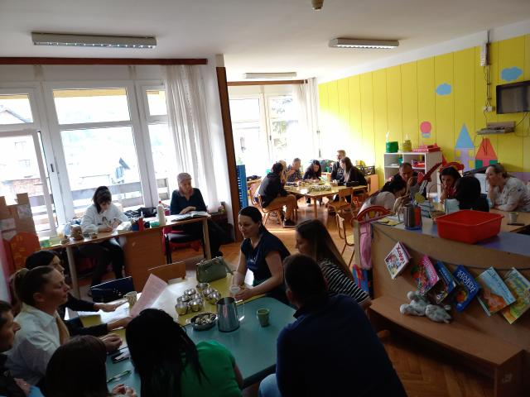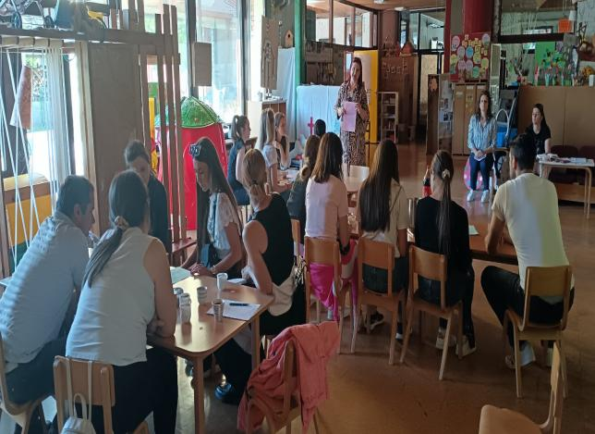
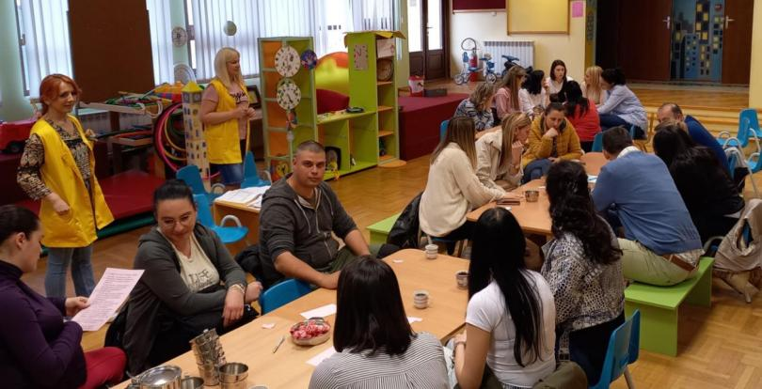
КОНСУЛТОВАЊЕ СА ДЕЦОМ
Консултације са децом обављене су у току новембра и децембра 2023 године. У сваком објекту су консултације обавили чланови тима са колегиницом из објекта. Консултације са децом обављене су кроз осмишљену ,,тв емисију“, кроз игру како би се успоставила што боља међусобна интеракција васпитача и деце.

ОБЈЕКАТ | ЧЛАН ТИМА | колегиница из ОБЈЕКТА | БРОЈ ДЕЦЕ
Ђурђевак | Бојана Бешевић | Славица Јованчић и Мирјана Мирчетић | 20+ 6 из ппп
Звончица | Дана Стојковић  Љиљана Пешић | Милица Зечевић | 32
Бамби | Бојана Луковић  Марина Марковић | МаријаМилорадовић | 23+6 ппп Црњево
Пахуљица | Марија Аничић  Ивана Луковић | Ивана Константиновић | 29 +3 ппп Буковица
Терени | Весна Николић  Душица Нешовановић  Катарина Мирковић  Наталија Лишанин |  | 18

Изазови током спровођења самовредновања и начин њиховог решавања
Током спровођења самовредновања изазов је био на који начин приступити свим понуђеним инструментима, да ли ће колегама и другим испитаницима бити јасна питања, јер смо ми при анализи схватили да су питања веома комплексна и питали смо се да ли ћемо добити реалне и корисне податке. Обзиром да смо тек у другој години примене нових основа и да смо паралелно са овим учествовали у имплементацији програма, то је такође за нас представљало велики изазов.
У току целокупног процеса самовредновања морамо напоменути да смо имали одличан тим, као и поделу улога у тиму. Одржавали смо редовно састанке, долазили унапред припремљени захваљујући Водичу и унапред договореној сатници одржавања састанака.
Сваки члан тима је дао свој допринос у процесу самовредновања и имао прилике да открије и изгради неке нове своје компетенције. Раду тима и самом процесу самовредновања допринели су и други васпитачи, који нису чланови тима, а које смо укључивали за израду неких задатака и активности.

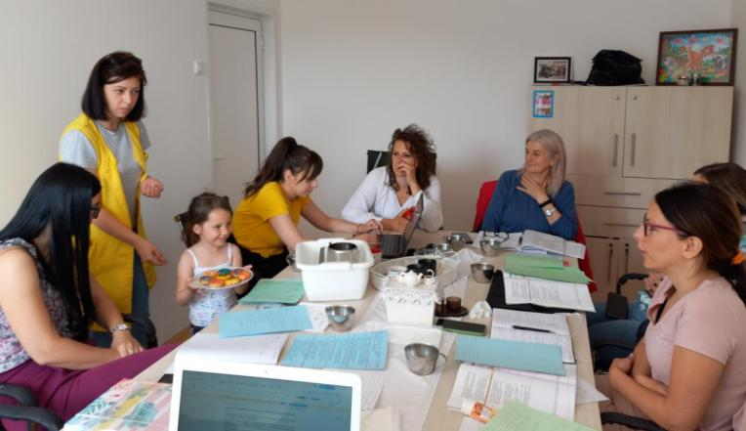
Налази тима за самовредновање за област квалитета
2. ПОДРШКА ДЕЦИ И ПОРОДИЦИ
Стандард 2.1. Установа је сигурна и безбедна средина са показатељима
Подаци су добијени са: фокус групе са родитељима, интервјуа са стручним сарадницима, интервјуа са члановима Управног одбора, упитника са васпитачима и кроз консултације са децом.
2.1.1. Остваривање програма социјалне, превентивно-здравствене заштите и исхране и доприноси сигурности и безбедности деце.
Подаци са фокус групе са родитељима
2.1.1 Да ли Вас, и на који начин, вртић информише о правима и могућностима које можете да остварите у вртићу или заједници?
Сви родитељи су се изјаснили да информације добијају преко вибер група, од васпитача (индивидуално) и на родитељским састанцима. Само један родитељ из објеката Пахуљица навео је да информације о правима и могућностима родитељи могу пронаћи у Уговору о боравку детета у вртићу.

Подаци добијени са интервјуа за стручне сараднике

1.Ко, и на који начин, најчешће иницира и успоставља интерсекторску сарадњу у локалној заједници?
Стручни сарадници су се сложили да најчешће директор установе иницира интерсекторску сарадњу са локалном заједницом. Оне могу да остварују сарадњу са Центром за социјални рад уколико постоји потреба за тим као и са Домом здравља.

2. Са ким сарађујете у области социјалне заштите, превентивно-здравствене заштите и исхране(нпр. ДЗ, ЦЗСР, и ИРК) ?
- Сарадници сарађују са ИРК само ако је потребна нека процена или неко мишљење, да употпуне документацију, јер углавном СС иницирају сарадњу за појединачне случајеве Ако се тражи неки извештај о појединачном детету или породици они им директно упуте позив.
- Уколико им је потребно њихово мишљење или консултација како да поступе, оне их контактирају прве али искључиво уз одобрење директорке установе, тако исто и са педијатријском службом.
- Сложиле су се да са ИРК имају слабу сарадњу. Не узима се у обзир њихов извештај, немају информацију о времену заседања, не консултују се када се неко дете враћа у предшколски програм. Оне добијају готове извештаје од ИРК, родитељ доноси те извештаје. Ти извештаји доносе неке бенефите као што је бесплатан вртић и лични пратилац. Свакако се на крају уважи њихово мишљење.

2.1.2. У установи се остварује програм заштите деце од насиља, дискриминације, злостављања и занемаривања.
Подаци са фокус групе са родитељима
2.1.2. На који начин Вас установа упознаје са програмом заштите деце од насиља, злостављања, занемаривања и дискриминације? Како Вас вртић укључује у активности везане за Програм заштите деце од насиља, злостављања, занемаривања и дискриминације? Да ли је установа правовремено и конструктивно реагује у ситуацијама када се догоди насиље, дискриминација злостављање и занемаривање?
Већина родитеља се изјаснила да није упозната са Програмом заштите деце од насиља, злоставаљања, занемаривања и дискриминације. Један број родитеља је рекао да је обавештен путем огласних табли, паноа, родитељаких састанака, путем филма који је прошле године израдио Тим за заштиту деце од насиља.Родитељи сматрају да нису ни укључени у активности везане за програм. Такође, родитељи нису знали да имају свог предсавника Савета родитеља који је члан Тима за заштиту деце од насиља. На једном од састанака фокус групе био је пристутан родитељ који је члан Тима за заштиту деце од насиља и самим тим упутио је родитеље у рад Тима.
Што се тиче правовременог и конструктивног реаговања када се догоди насиље, само у једном објекту су се родитељи изјаснили да је било случајева и да је установа реаговала али да очекују брже и ефикасније добијање повратне информације.
Општи закључак већине родитеља је да има потпуно поверење у Установу и васпитаче. Очекују да ће у колико буде потребе Установа реаговати и укључити се у решавање проблема.

Подаци добијени са упитника за васпитаче и медицинске сестре-васпитаче:
Са мерама индивидуализације у вези са исхраном, превентивном здравственом заштитом и брину да се оне поштују, у потпуности се изјаснило 33,9 % васпитача, у великој мери 22%, мањој мери 33,9%. 10,2% васпитача нији упознато са овим мерама и не спроводи их.
Са правима и могућностима родитеља везаним за остваривање наведених програма ( превентивно-здравствена заштита и исхрана, социјална заштита), родитеље упознаје у потпуности 32,2% васпитача, у већој мери 42,4%, у мањој мери 20,3%, док 5,1% васпитача не упознаје родитеље са њиховим правима.
Да Установа прилагођава начине информисања родитеља у потпуности се слаже 50,8% васпитача, у већој мери 42,4%, у мањој мери 5,8%.

Подаци добијени са интервјуа за стручне сараднике

2.1.2 Каква је улога стручних сарадника и сарадника у примени програма заштите деце од насиља, злостављања, занемаривања и дискриминације?
И.К: Углавном те активности раде чланови тима за насиље, преко неких активности са васпитачима. Њена улога је саветодавна, увек је ту за васпитаче.
В.Н: Као дугогодишњи члан она је присутна у изради програма заштите деце од насиља који је сачинио тим, а њена је улога и у раду тима.
Учешће на састанцима, превентивне активности или интервентне, кад год се реагује; у изради програма и годишњег плана рада тима.
Стручни сарадници у тиму имају улогу као и остали чланови тима( васпитачи, сестре, директор) саветодавну.
Сложиле су се да би требало да постоје превентивне мере у сваком од објеката и чланови тима би требали више да разговарају на састанцима на ту тему и да постоји мрежа у комуникацији и помоћи. Врло је важно да васпитачи записују сваки разговор и да евидентирају када то било.

2.1.3. Установа обезбеђује различите начине информисања родитеља и запослених са циљем заштите права детета.
Подаци са фокус групе са родитељима:
2.1.3. Да ли, и на који начин, вртић спроводи различите промотивне и едукативне активности у области дечијих права у вртићу и локалној заједници (трибине, предавања, информатори) и да ли Вас, и на који начин, укључује?
Већина родитеља сматра да вртић спроводи ове активности (Дечија недеља, пројекти, свакодневне активности током боравка деце у вртићу) али да они нису укључени и да су за то незаинтересовани због недостатка слободног времена.

Подаци добијени са упитника за васпитаче и медицинске сестре-васпитаче:
Са правима детета у групи су упознали родитеље у потпуности 42,4%, у великој мери 44,1%, у малој мери 10,2% , док 3,4% васпитача није упознало родитеље.

Подаци добијени са интервјуа за стручне сараднике

2.1.3.На који начин се стручни сарадници укључују у информисање родитеља и запослених о правима детета, значај образовања, услова за раст и развој деце и др.
И.К: Када ради у комисији за пријем деце онда најчешће обавештава родитеље о њиховим правима. Обавештава их и на индивидуалним састанцима, све што их занима она им предлаже и сугерише. То је на нивоу појединачних случајева. Глобално не.
В.И се слаже са И.К што се тиче индивидуалних случајева а када је у питању глобални начин, може бити преко тима за самовредновање, преко панфлета које раде, преко учешћа у раду тима за самовредновање где се обавља и фокус групе, где постоје радионице или кроз те родитељске састанке. Родитељи се највише информишу кроз уговор при упису деце.
Родитеље и запослене упућују на правилнике. Први и основни правилник са којим их упознају је правилник о Основама програма,, Године узлета“.

2.1.4. Простор предшколске установе jе прилагођен различитим потребама деце и породице у циљу подршке безбедности и њиховом осећању сигурности.
Подаци са фокус групе са родитељима:
2.1.4. У којој је мери простор вртића доступан, безбедан и сигуран за сву децу и породице?
Према мишљењу родитеља простор вртића је у великој мери безбедан, сигуран и доступан за сву децу и породице (камере, висока ограда, закључавање, аларм). Опремљеност простора је пријатан за боравак деце (боје, природни материјали, намештај). Родитељи из објекта Бамби и Зрачак сматрају да прилаз није у потпуности безбедан. Истичу да оба објекта немају адекватан паркинг, док из вртића Зрачак наводе као већи проблем недостатак заштитне ограде и неприлагођеног дворишта. Родитељи из Кушића истичу значај постављања лежећег полицајца у близини школе.

У којој мери су простор и опрема прилагођени активностима деце са сметњама у развоју и инвалидидитетом?
Простор и опрема у вртићу за децу са семтњама у развоју и инвалидитетом су прилагођени у великој мери, али и даље треба радити на адаптацији простора у зависности од потребе деце.

Подаци добијени у консултацијама са децом
У консултацијама са децом, учествовало је 138-оро деце
1.Какав би ти вртић желео/желела?
Највећи број деце је одговорио да би желео здрав, леп, срећан, са балонима украсима, овакав какав јесте.
2.У ком простору у вртићу највише волиш да будеш? Шта највише волиш да радиш?
Највећи број деце је одговорио да највише воли да буде у холу, у соби и у дворишту. Да се играју, распремају, цртају.
3.Које игре волиш, чиме волиш да се играш?
Највећи број деце је одговорио да воли да се игра жмурке и легићима.
4.Где можеш да се играш тих игара?
Највећи број деце је одговорио напољу и у соби.
5.Да ли постоји простор у вртићу где не можеш да будеш или се не осећаш сигурно?
Највећи број деце одговорио је да не могу да буду на родитељском, у холу , сами, док се не осећају сигурно у другом вртићу или другој соби.
6. Да ли постоји неки део вртића у коме не можеш да будеш а волео би? Зашто?
Највећи број деце одговрио је да је то кухиња и канцеларија.
7. Да ли постоји неки део вртића где се не осећаш лепо? Зашто?
Највећи број деце је одговорио да нема таког места.

Резултати добијени из интервјуа са представницима Управног одбора
2.1.4 У којој мери сте упознати са ангажовањем установе око прилагођавања простора различитим потребама деце и породице како би се сви у установи/ вртићу осећали безбедно и сигурно? Да ли је то била тема на УО? Како видите улогу УО у обезбеђивању услова за безбедан и сигуран боравак деце у вртићу? Које мере за унапређивање бисте Ви предложили?
На ово питање чланови УО су сагласна да у свим објектима постоје улази за инвалиде, рампа за децу која се отежано крећу; деци је све доступно и могу безбедно да се крећи. Један представник се изјаснио да је по његовом мишљењу деци сада ограничено кретање збо организације простора и да би било добро да се у објектима који имају спратове обезбеде прозори ( решетке).
Представници УО се изјаснили да је на седници УО разматрано о безбедности деце,
Сагласни су са одлукама које доносе стручне службе, али и они дају предлоге и очекују да се реализују уз њихову подршку.
Предлагали ли су постављање камере у све собе, обезбедити прозоре, простор за децу којој је потребна додатна подршка.

На основу добијених података,можемо закључити да су сви показатељи, у оквиру стандарада 2.1.присутни, односно видљиви. Постоји усаглашеност различитих актера/ родитељи, васпитачи, стручни сарадници, чланови Управног одбора и деца. Подаци су добијени из различитих извора / анализа интервјуа и упитника, инервјуа са стручним сарданицима, члановима Управног одбора, фокус групе родитеља, консултација са децом...
С обзиром да су видљиви сви показатељи можемо констатовати да је стандард 2.1. остварен тј, да је Установа сигурна и безбедна средина
Препоруке за унапређивање рада за наведени стандард:
1.Потребно је на почетку радне године да васпитачи у сарадњи са стручним сарадницима детаљније упознају родитеље на нивоу свих група о њиховим правима, обавезама и могућностима укључивања у рад установе као и то да имају своје представнике у тимовима.
Предлог тима за самовредновање је да се након реализованих родитељских састанака израде флајери.
- На нивоу сваког објекта (група) потребно је важне информације о програмским активностима, безбедности и процедурама учинити разумљивим, доступним и видљивим свима на различите начине.
3.Потребно је више радити на обезбеђивању спољашњих простора објеката.
Стандард 2.2 У установи се уважава различитост, поштују права и потребе деце и породице, са показатељима
Подаци су добијени са:
Фокус групе са родитељима, интервјуа са стручним сарадницима, интервјуа са члановима Управног одбора и упитника са васпитачима.
2.2.1. У установи се уважава различитост сваког детета и породице.
Подаци добијени са упитника за васпитаче и медицинске сестре-васпитаче:
На питање да ли се у вртићу препознају сва деца и њихове породице, 50% васпитача се у потпуности слаже, 37,9% се слаже у великој мери, 10,3% у малој мери, док се 1,7% не слаже.
Да простор вртића осликава особеност деце из различитих група и њихових породица, у потпуности се слаже 16,9% васпитача, у већој мери 50,8%, у мањој мери 25,4%, не слаже се и није им познато по 3,4% васпитача.

Подаци добијени са интервјуа за стручне сараднике

2.2. Како се стручни сарадници укључују у сагледавање и анализу потреба и планирању подршке деци и породицама из осетљивих група?
Конкретно кроз тим за инклузију. Од уписа деце из осетљивих група труде се да олакшају родитељима да распореде у групе, ако има места, па чак и да изнађу место у објекту где га тренутно нема. Чак могу и да сугеришу за васпитача који би по темпераменту одговарао. То није до њих него до директора. Стручни сарадници пружају додатну подршку, упућују на разне институције, врше анализе извештаја које им стижу као и обављање консултативних разговора са васпитачима, израда додатне подршке деци, израда педагошког профила.

2.2.2. Установа развија различите програме и облике на основу утврђених потреба деце и породице и могућности локалне заједнице или постојећих ресурса.
Резултати добијени из интервјуа са представницима Управног одбора
2.2. На који начин установа планира и упознаје Оснивача са различитим потребама деце и породице? На који начин се користе ресурси у локалној заједници за развијање различитих облика, програма и услуга за децу и породице?
Путем извештаја на седницама Општине ПУ предлаже отварање нових објеката, реновирање простора, као и отварање нових група у сеоским срединама. Ресурси се користе за разне пројекте, Нушићијаду, Дечју недељу, посете( Дому културе - библиотека, Општина, школа...).

Да ли на нивоу локалне самоуправе постоје подаци о деци предшколског узраста, посебно о деци која не похађају предшколске програме? Који подаци се прикупљају? Да ли постоје процедуре за размену података између институција и на који начин се управља подацима?
Постоје подаци о свој деци у Матичној књизи, али не и подаци о деци која не похађају вртић.Социјална служба учествује у укључивању деце из осетљивих група у предшколско, тј. даје препоруке. Постоје процедуре у електронској форми али се мора испоштовати процедура заштите података о деци.

Подаци са фокус групе са родитељима:
1.Поред редовног програма (кроз различите облике и програме рада и услуге), којим бисте додатним активностима волели да се Ваше дете бави у вртићу? Које активности би, по Вашем мишљењу, пријале/одговарале Вашем детету?
Сви родитељи изнели су мишљење да треба поспешити физичке активности деце како би деца више била у додру са природом. У објекту Пахуљица су предложили увођење различитих активности везаних за фолклор, глуму, ликовно изражавање...

Подаци добијени са упитника за васпитаче и медицинске сестре-васпитаче:
На питање да ли је понуда различитих облика и програма разноврсна и да ли одговара потребама деце и породица, у потпуности се слаже 25,4% васпитача, у великој мери 49,2%, у мањој мери 18,6%, не слаже се 5,1%, док 1,7% васпитача се изјаснило да му није познато.
Предшколска установа омогућава повезивање породица са програмима и услугама ЛЗ који су потребни деци и породици, у потпуности се слаже 20,3% васпитача, у већој мери 44,1%, у мањој мери 27,1%, не слаже се 1,7%, док 6,8% васпитача се изјаснило да им није познато.

2.2.3. У установи се тимски стварају услови за постепене прелазе у циљу подршке дечјем доживљају припадности новом окружењу (полазак у вртић, прелаз из ПУ у школу).
Подаци са фокус групе са родитељима:
1. Како Вас и децу вртић припрема за упис у вртић, односно прелазак из јаслица у вртић, из вртића у школу?
Приликом уписа детета у вртић родитељи су добили све потребне информације, сајт, медији, од васпитача, директора. Добру припрему омогућио им је општи родитељски састанак, презентација о адаптацији деце и упитници које су попунили.
Што се тиче преласка деце из јаслица у васпитне групе сматрају да им недостаје боља припрема. Предлажу прављене плана транзиције, уз давање савета за лакше прихватање васпитача и групе.
Задовољни су информацијама и припремом коју добијају приликом преласка из вртића у школу.
2.На који начин сте консултовани и како сте се укључили приликом поласка детета у вртић? Коју подршку сте добили том приликом?
Део родитеља износи да није консултован приликом поласка детета у вртић, док већина мисли да су од стране васпитача консултовани и укључени приликом родитељских сатанака и вибер група. Подршку су добијали од васпитача.

Подаци добијени са упитника за васпитаче и медицинске сестре-васпитаче:

Васпитачи су рекли да учествују са стручним сарадницима у припремању детета и породица за укључивање у вртић, прелаз из јаслица у вртић, 32,2% се у потпуности слаже, у великој мери 33,9%, у мањој мери 16,9%, не укључујуе се 6,8%, док се 10,2% васпитача изјаснило да не знају, односно да нису упознати.
Кроз заједничке активности смислене деци и родитељима, током године, васпитачи у сарадњи са стручним сарадницима, породицама и запосленима у школи, припремају прелазак деце из вртића у школу, 30,5% васпитача се у потпуности слаже, 30,5% у већој мери, у мањој мери 22%, не слаже се 11,9%, док се 5,1% изјаснило да им није познато.

Подаци добијени са интервјуа за стручне сараднике

Како се стручни сарадници укључују и пружају подршку васпитачима, деци и родитељима у развијању плана транзиције?
Сложиле су се да су се до сада планови транзиције односиле само на децу са сметњама у развоју. Више се не односе само на њих него на сву децу. У плану им је да имају родитељски или трибину стручних сарадника и свих школа јер је просто немогуће да то оне ураде саме. На томе треба да се ради више, делом је до нас, а великим делом је до школе.
Конкретно, планови транзиције у вртићу би требало да васпитач који узима млађу васпитну групу, укључи се и упозна децу из старије јаслене групе да би им олакшала транзицију или прелазак из јаслица у васпитну групу али то се никада не уважава и то не зависи од њих две.

2.2.4. Учешће деце у различитим манифестацијама у локалноj заједници остварује се на основу процене најбољег интереса детета.
Подаци добијени са упитника за васпитаче и медицинске сестре-васпитаче:
Васпитачи планирају учешће у различитим манифестацијама у ЛЗ у складу са пројектима које развијају у групи, у потпуности се слаже 45,8%, у великој мери 37,3%, у мањој мери 16,9%.

Подаци са фокус групе са родитељима:
1. Да ли Вас, и на који начин, установа консултује када деца треба да учествују на манифестацијама у локалној заједници?
Родитељи су се изјаснили да их Установа обавештава путем вибер групе, паноа, индивидуално, путем родитељских састанака о учешћу деце на манифестацијама у Локолној заједници (о начину организације, костимима, терминима одржавања...). Траже пристанак родитеља о учешћу деце.

2.Да ли сте некада иницирали учешће групе у којој је Ваше дете на некој манифестацији у локалној заједници?
Углавном су се родитељи изјаснили да нису иницирали учешће групе у манифестацијама у Локалној заједници. Сматрају да то није потребно и да је оптерећујуће, као и то да нема довољно манифестација у понуди локалне заједнице. Мали број родитеља изјаснио се да би било пожељно да се више укључе.

2.2.5. У установи се подстиче и негује мултикултуралност у планираним ситуацијама учења, игри и животно-практичним ситуацијама и кроз партнерство са породицом.
Подаци са фокус групе са родитељима:
1.Да ли Вас вртић пита шта је Вама важно и како бисте волели да сарађујете са вртићем?
На питање да ли Вас вртић пита шта је Вама важно већина родитеља се изјаснила да их не пита (осим гугл анкете), али и да када их пита да не добијају повртану инфорамацију ( да би било пожељно да си њихови предлози уважавају).
2.Да ли сте учествовали у развијању Програма сарадње родитеља и вртића?
Већина родитеља је одговорила да нису учествовали у Програму сарадње родитеља и вртића, али истичу да активно учествују у пројектима и уређењу простора.
3.Да ли се идеје родитеља уважавају приликом креирања Програма сарадње?
На питање да ли се идеје родитеља уважавају приликом креирања програма сарадње већина родитеља је одговарила да се уважавају мишљења већине, а да нису имали прилику да излажу своје идеје и када их изложе њихова мишљења се не уважавају (нпр. понуда за фотографисање, излете, рекреативну и сл. су унапред одабране без консулатције са свим родитељима).

На основу добијених података можемо закључити да су показатељи у оквиру стандарда 2.2 делимично видљиви. С обзиром да су делимично видљиви, можемо консантовати да је стандард 2.2 делимично остварен, тј. у установи се уважава различитост сваког детета и породице, установа развија различите програме и облике на основу утврђених потреба деце и породице и могућности локалне заједнице или постојећих ресурса, а да више треба тимски стварати услове за постепене прелазе.
Препоруке за унапређивање рада:
- Оформити радне групе за израду планова транзиције из јаслица у васпитне групе и из васпитних група у школу.
- У сарадњи са оснивачем, месним заједницама и школама потребно је обезбедити и опремати просторе на отвореном прилагођене деци предшколског узраста за спортске, физичке и ректреативне активности
- У редовне програмске активности уврстити што више организованих физичких активности
- При разматрању важних одлука,како на нивоу група тако и установе у наредном периоду, обратити пажњу на мишљења и идеје и предлоге појединаца и размотрити их;
Стандард 2.3 Установа сарађује са породицом и локалном заједницом, са показатељима
Подаци су добијени са фокус група родитеља , из упитника са васпитачима, интервјуа са стручним сарадницима, интервјуа са члановима Управног одбора.
2.3.1. Програм сарадње са породицом развија се на основу испитивања потреба, могућности и интересовања породице.
Подаци са фокус групе са родитељима
2.3.1. Да ли вас вртић пита шта је Вама важно и како би сте волели да сарађујете са вртићем?
На питање да ли Вас вртић пита шта је Вама важно већина родитеља се изјаснила да их не пита (осим гугл анкете), али и да када их пита да не добијају повртану инфорамацију (да би било пожељно да си њихови предлози уважавају).
Да ли сте учествовали у развијању програма сарадње родитеља и вртића?
Већина родитеља је одговорила да нису учествовали у Програму сарадње родитеља и вртића, али истичу да активно учествују у пројектима и уређењу простора.
Да ли се идеје родитеља уважавају приликом креирања Програма сарадње?
На питање да ли се идеје родитеља уважавају приликом креирања програма сарадње већина родитеља је одговарила да се уважавају мишљења већине, а да нису имали прилику да излажу своје идеје и када их изложе њихова мишљења се не уважавају (нпр. понуда за фотографисање, излете, рекреативну и сл. су унапред одабране без консулатције са свим родитељима).

Подаци добијени са упитника за васпитаче и медицинске сестре-васпитаче:
Кроз дијалог са родитељима, васпитачи се договарају и планирају сарадњу вртића и породице на нивоу установе/вртића/групе, у потпуности 50,8% васпитача, у великој мери 37,3%, у мањој мери 8,5%, док се 3,4% васпитача изјаснило да им је непознато.

2.3.2. У установи се примењују различити начини укључивања породице.
Подаци са фокус групе са родитељимa
На који начин су вас позивали и како сте се укључивали у активности у вртић/групи?
Сви родитељи су се изјаснили да су укључени у активности у вртићу путем радионица, пројеката, манифестација, приредби, уређења простора. Родитељи наводе да су позивани путем паноа, вибер група, родитељских састанака, приликом преузимања деце.
Да ли сте били консултовани око начина, могућности, времена за укључивање?
Већина родитеља се изјаснила да није консултована о времену одржавања радионица, родитељских састанака и предлажу да би требало да буду организовани у поподневним сатима.

Подаци добијени са упитника за васпитаче и медицинске сестре-васпитаче:
Васпитачи позивају родитеље и друге чланове породице да предложе начине на које би могли и желели да се укључе у живот и рад групе и вртића, као и време које им је најповољније, у потпуности се слаже 55,9% васпитача, у већој мери 37,3%, у мањој мери 5,1%, док 1,7% васпитача не позива родитеље.
67,8% васпитача у потпуности користи различите начине позивања родитеља (непосредно, преко паноа, индивидуалним позивима, позивницама које су деца направила), у већој мери 28,8% и у мањој мери 3,4% васпитача.
Да су родитељи укључени у радионице, израду процесних паноа и дидактичких материјала, уређивање и опремање простора, излете, пројекте итд. у потпуности се слаже 42,4% васпитача, у великој мери 39%, у мањој мери 18,6%.

2.3.3. У установи се пружа подршка остваривању васпитне улоге породице у складу са њеним потребама (саветовалишта, отворена врата, тематски састанци).
Подаци са фокус групе са родитељима
2.3.3. Да ли сте учествовали у неком програму за родитеље који је вртић орагнизовао? Који су то програми? На који начин сте били укључени? Да ли су вам били корисни? Да ли сте се неком у вртићу обраћали за савет у вези са васпитањем детета? Коме? Да ли сте задовољни подршком коју сте добили?
Родитељи наводе да су учестовали у програмима за родитеље које је вртић организовао (фокус групе, радионице, родитељски састанци, обележавање важних датума, програм Године узлета...). Учествоали су као активни и пасивни учесници (помагали деци и васпитачима, износили своје идеје). Сваки вид учешћа био је користан, тако да можемо закључити да су задовољни подршком коју добијају од Установе.
Када им је потребна подршка и помоћ у васпитању детета родитељи се угланом обраћају вастпитачу, јер сматрају да је васпитач најближи детету. На питање да ли сте задовољни подршком сви родитељи су се изјаснили да јесу, али да би било пожељно организовати више родитељских састанака на којима ће родитељи биши активно укључени и бити упознати са својим правима и обавезама. Родитељи су предложили да би било пожељно да их на почетку радне године васпитачи подсете путем водича о свим њиховим правима, обавезама, могућностима укључивања и давања предлога.

Подаци добијени са интервјуа за стручне сараднике
Какве прилике за учење и унапређивање родитељских компетенција вртић пружа родитељима?
Што се тиче појединачних случајева излазе у сусрет максимално. Не постоје никаква саветовалишта, радионице са родитељима, немају психолога. Мисле да би саветовалишта и радионице биле корисне за родитеље. Превише су оптерећене администрацијом која им је наложена од стране министарства и директора.

Подаци добијени са упитника за васпитаче и медицинске сестре-васпитаче:
40,7% васпитача у потпуности се сдлаже да родитељи имају прилику да предложе теме о којима би желели да дискутују и унапређују своје компетенције (везано за васпитање, учење и развој деце), у већој мери се слаже 39%, у мањој мери 13,6%, док се 5,1% не слаже и 1,7% васпитача се изјаснило да им није познато.
У вртићу родитељи имају различите прилике за учење и унапређивање родитељских компетенција, 10,2% васпитача се у потпуности слаже, 39% у већој мери, 39% у мањој мери, 6,8% се не слаже и 5,1 није им познато.

2.3.4. У сарадњи са локалном заједницом установа организује активности којима доприноси повећању обухвата деце и доступности програма.

Резултати добијени из интервјуа са представницима Управног одбора
На који начин сте укључени у активности вртића на повећању обухвата деце и доступности програма ПВО у ЛЗ?

Кроз одлуке УО, али кроз учешће на седницама Општине (пружање подршке за отварање што више објеката и задовољавање потреба деце и родитеља).
Како се у локалној заједници промовише важност укључивања све деце у програм ПВО?

Један представник се изјаснио да се генерално не промовише, а други да се промовише кроз тражење простора за отварање предшколских група.

Како се представници различитих институција укључују у развијање и организацију различитих програма ван простора вртића?
Кроз различите пројекте, радионице, посете, манифестације.

Како подржавате и како се укључујете у пројекте које предшколска установа реализује са различитим партнерима?

Један представник се укључује кроз пројекте, организацију излета, јер је уједно и родитељ детета које похађа предшколско. Други се изјаснио да се не укључује, мада би волео, али му време не дозвољава.

На основу добијених података можемо закључити да је већона показатеља у оквиру стандарда 2.3 присутни, односно видљиви. Постоји усаглашеност различитих актера: васпитача, родитеља, чланова Управног одбора и стручних сарадника. Подаци су добијени из различитих извора( упитника, интервуја са стручним сарадницима и члановима Управног одбора, фокус група са родитељима. С обзиром да су великој мери видљиви сви показатељи, можемо константовати да је стандард 2.3 великој мери остварен, тј. Установа сарађује са породицом и локалном заједницом .

Препоруке за инапређивање рада:
1 потребно је оснажити родитеље у слободном изношењу својих идеја, предлога, мишљења о свим питањима везано за сарадњу са Установом (пројекти, избор фотографа, исхрана, излети, манифестације, време реализације родитељских или радионица...).

ЗАКЉУЧЦИ СА ПРЕПОРУКАМА ЗА ОБЛАСТ 2.
ПОДРШКА ДЕЦИ И ПОРОДИЦИ
Разматрањем ,поређењем и повезивањем података проценили смо видљивост свих показатеља, односно оствареност сва три стандарда ове области. Закључили смо да су сви стандарди остварени али у различитој мери.
Установа је сигурна и безбедна средина- Остваривање програма социјалне, превентивно-здравствене заштите и исхране доприноси сигурности и безбедности деце. У установи се остварује програм заштите деце од насиља, дискриминације, злостављања и занемаривања. Установа обезбеђује различите начине информисања родитеља и запослених са циљем заштите права детета. Потребно је да на почетку радне године васпитачи у сарадњи са стручним сарадницима детаљније упознају родитеље на нивоу свих група о њиховим правима, обавезама и могућностима укључивања у рад установе као и то да имају своје представнике у тимовима. Предлог тима за самовредновање је да након реализованих родитељских састанака изради флајере, а на нивоу сваког објекта (група) важне информације о програмским активностима, безбедности и процедурама учинити разумљиве, доступне и видљиве свима на различите начине
Простор предшколске установе jе прилагођен различитим потребама деце и породице у циљу подршке безбедности и њиховом осећању сигурности. али је потребно више радити на обезбеђивању спољашњих простора објеката.
У установи се уважава различитост, поштују права и потребе деце и породице Установа развија различите програме и облике на основу утврђених потреба деце и породице и могућности локалне заједнице или постојећих ресурса. У сарадњи са оснивачем, месним заједницама, школама треба обезбедити и опремати просторе на отвореном прилагођене деци предшколског узраста за спортске, физичке и рекреативне активности. У редовне програмске активности уврстити што више организованих физичких активности.
Тимски се делимично стварају услови за постепене прелазе у циљу подршке дечјем доживљају припадности новом окружењу (полазак у вртић, прелаз из ПУ у школу).Потребно је формити радне групе за израду планова транзиције из јаслица у васпитне групе и из васпитних група у школу
Учешће деце у различитим манифестацијама у локалноj заједници остварује се на основу процене најбољег интереса детета.
У установи се подстиче и негује мултикултуралност у планираним ситуацијама учења, игри и животно-практичним ситуацијама и кроз партнерство са породицом. При разматрању важних одлука, како на нивоу група тако и установе у наредном прериоду потребно је обратити пажњу на мишљења и идеје и предлоге појединаца и родитеља и разматрати их.
Установа сарађује са породицом и локалном заједницом у великој мери.- Програм сарадње са породицом развија се на основу испитивања потреба, могућности и интересовања породице. У установи се примењују различити начини укључивања породице, пружа се подршка остваривању васпитне улоге породице у складу са њеним потребама (саветовалишта, отворена врата, тематски састанци). Потребно је оснажити родитеље у слободном изношењу својих идеја, предлога, мишљења о свим питањима везаним за сарадњу са Установом( пројекти, избор фотографа, исхрана, излети, манифестације, време реализације родитељских или радионица...) .
У сарадњи са локалном заједницом установа организује активности којима доприноси повећању обухвата деце и доступности програма.

Јун 2024.године Тим за самовредновање

